**Интерактивное занятие по профилактике употребления психоактивных веществ среди молодёжи «Наркотики: секреты манипуляции»**

15 ноября в рамках антинаркотической акции в информационно – библиотечном центре МБОУ «СОШ № 45» с обучающимися 6 и 7 классов были проведены интерактивные занятия «Наркотики. Секреты манипуляции».

Данное интерактивное занятие представляло собой коллективный просмотр и последующее коллективное обсуждение видеофильма «Наркотики. Секреты манипуляции».

Главная задача - информировать обучающихся о важности здорового образа жизни и ответственной гражданской позиции; дать правильное представление о пагубности употребления наркотических веществ; мотивировать обучающихся на полный отказ от употребления любых наркотических веществ, показав ценность здорового образа жизни и ответственной гражданской позиции.

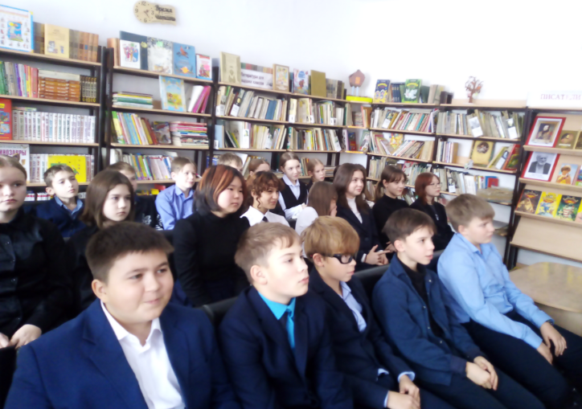 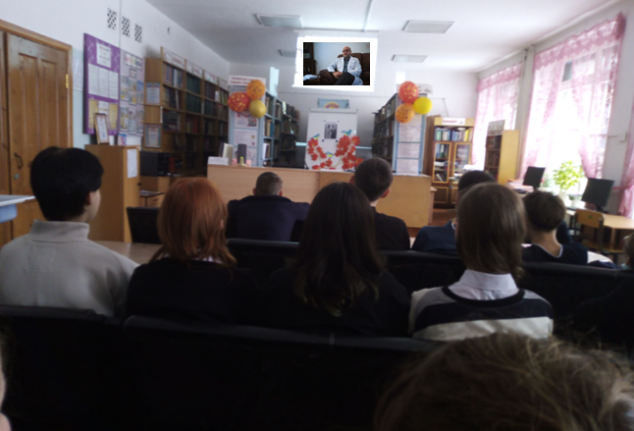

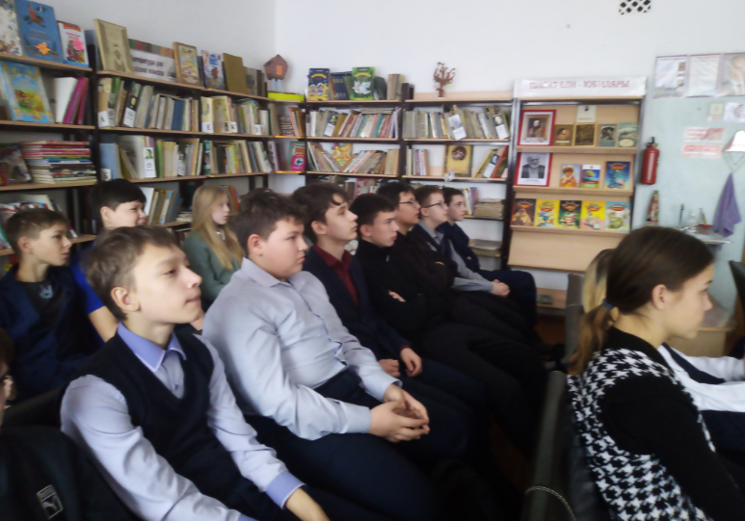 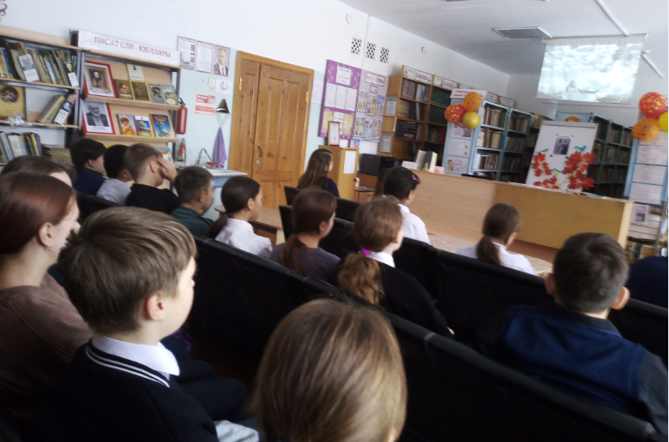

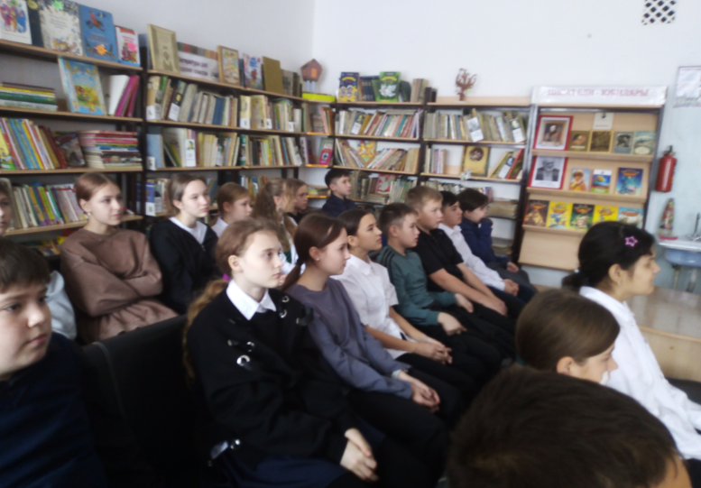 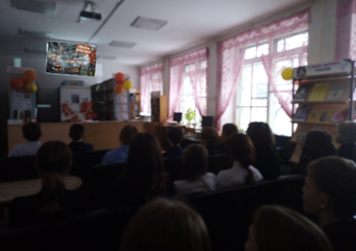

Организатор: педагог – библиотекарь Гулеватая И.Н.